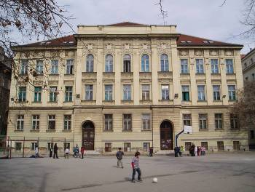
OŠ.DR.IVAN MERZ
RAČKOGA 4
10 000 ZAGREB

Molba roditelja za upis djeteta s drugog upisnog područja
u 1. razred OŠ Dr. Ivan Merz

Molimo Vas da (ime i prezime djeteta ) _________________________________________

Datum rođenja _____________ Mjesto rođenja ______________________________

OIB ____________ Upisno područje škole: ___________________________________

Adresa prebivališta _____________________________________________________

upišete u 1. razred Vaše škole.

Razlozi zbog kojih želim upisati dijete:

________________________________________________________________________

________________________________________________________________________

________________________________________________________________________

________________________________________________________________________

Ime i prezime roditelja ____________________ _____________________________
( TISKANA SLOVA) (majka) (otac)

Tel/mob _______________________ ________________________________

E mail __________________________ _______________________________

Datum: Potpis oba roditelja:
_______________ ___________________

___________________

